RESOLUCIÓN DEL RECURSO DE REVISIÓN 05571/INFOEM/IP/RR/2025

A N T E C E D E N T E S 2
I. Presentación de la solicitud de información 2
II. Respuesta del Sujeto Obligado 3
III. Interposición del Recurso de Revisión 8
IV. Trámite del Recurso de Revisión ante este Instituto 11
C O N S I D E R A N D O S 14
PRIMERO. Competencia 14
SEGUNDO. Causales de improcedencia y sobreseimiento 15
TERCERO. Determinación de la Controversia 17
CUARTO. Marco normativo aplicable en materia de transparencia y acceso a la información pública 19
QUINTO. Estudio de Fondo 20
SEXTO. Decisión 37
R E S U E L V E 38

Resolución del Pleno del Instituto de Transparencia, Acceso a la Información Pública y Protección de Datos Personales del Estado de México y Municipios, con domicilio en Metepec, Estado de México, de fecha veintisiete de agosto de dos mil veinticinco.

VISTO el expediente electrónico conformado con motivo del Recurso de Revisión 05571/INFOEM/IP/RR/2025, interpuesto por la persona Recurrente o Particular, en contra de la respuesta del Sujeto Obligado, Ayuntamiento de Toluca, a la solicitud de acceso a la información pública 01812/TOLUCA/IP/2025, se emite la presente Resolución, con base en los Antecedentes y Considerandos que se exponen a continuación:

A N T E C E D E N T E S

I. Presentación de la solicitud de información

El veinticinco de marzo de dos mil veinticinco, el Particular presentó una solicitud de acceso a la información pública, a través del Sistema de Acceso a la Información Mexiquense (SAIMEX), ante el Ayuntamiento de Toluca, en los siguientes términos:

“DESCRIPCIÓN CLARA Y PRECISA DE LA INFORMACIÓN SOLICITADA
DE CADA UNO DE LOS REGIDORES Y SINDICOS SOLICITO COPIA DE CADA UNA DE LAS ACTAS DE SUS RESPECTIVAS COMISIONES, A PARTIR DE ENERO A LA FECHA, ASIMISMO SOLICITO LISTA NOMINAL DEL PERSONAL A SU CARGO CON SUELDOS Y ANTIGUEDAD.” (Sic.)

“MODALIDAD DE ENTREGA
A través del SAIMEX”

II. Respuesta del Sujeto Obligado

El veintidós de abril de dos mil veinticinco, el Sujeto Obligado notificó, a través del Sistema de Acceso a la Información Mexiquense (SAIMEX), la respuesta a la solicitud de acceso a la información pública, a través de los documentos siguientes:

i. Oficio sin número, del veintidós de abril de dos mil veinticinco, suscrito por el Titular de la Unidad de Transparencia y dirigido al Solicitante, por medio del cual mencionó lo siguiente:

“…hago de su conocimiento que la Dirección General de Administración y Servidora Pública Habilitada, informó que la Dirección de Recursos Humanos, después de haber realizado una búsqueda exhaustiva y razonable en los archivos que obran en esta Dirección y sus Departamentos, informa que respecto a lo solicitado, no se encontró registro alguno.

Por lo que respecta de la Primera Regiduría y Servidor Público Habilitado, informó que después de una búsqueda exhaustiva y razonable en los archivos que obran en la regiduría, se anexa lo solicitado.

Por parte de la Sexta Regiduría y Servidora Pública Habilitada, informó que después de una búsqueda exhaustiva y razonable en los archivos que obran en la regiduría, se anexa lo solicitado.

Por lo que respecta de la Octava Regiduría y Servidora Pública Habilitada, informó que se adjunta la información solicitada, correspondiente a las actas de comisiones edilicias que preside la Octava Regiduría.

Por lo que respecta de la Décima Regiduría y Servidora Pública Habilitada, informo que la regiduría preside actualmente las siguientes comisiones edilicias:

* Comisión Edilicia de Transversalidad de Género
* Comisión Edilicia de Prevención Social de la Violencia y la Delincuencia.

En ese sentido, se adjuntan las actas correspondientes a las sesiones celebradas por ambas comisiones durante el periodo solicitado, conforme a la legislación aplicable en materia de transparencia.
...”

ii. Oficio número 302/344/2025, del veintidós de abril de dos mil veinticinco, suscrito por el Segundo Síndico y dirigido al Titular de la Unidad de Transparencia, por medio del cual mencionó lo siguiente:

“…Por lo que una vez realizada la búsqueda exhaustiva y razonada en los archivos que obran en esta Unidad Administrativa, y con la finalidad de dar atención a lo solicitado, sirva encontrar la evidencia del soporte documental de la información requerida, en formato PDF como "Actas de comisiones", para su debida consulta.
…”

iii. Oficio número TOLSM1/772/2025, del veintidós de abril de dos mil veinticinco, suscrito por la primera Síndica y dirigido al Solicitante, por medio del cual mencionó lo siguiente

“…Al respecto con lo solicitado, se anexa de manera digital lo solicitado al mismo tiempo informamos que se testo información personal, y que fue aprobado por el comité de transparencia en el Acta Cuadringentésima Quincuagésima Séptima Sesión Extraordinaria 2025 de fecha del dia 21 de abril de 2025 con número de acuerdo CT/SE/457/01/2025 Acta de Instalación de la Comisión Edilicia de Patrimonio Municipal del Ayuntamiento de Toluca.
…”
iv. Oficio número 3R/165/2025, del tres de abril de dos mil veinticinco, suscrito por el Tercer Regidor del Ayuntamiento y dirigido al Titular de la Unidad de Transparencia por medio del cual mencionó lo siguiente:

“…Me permito informarle que, esta regiduría preside la Comisión Edilicia de Medio Ambiente; Comisión Edilicia de Protección y Bienestar Animal; y Comisión Edilicia de Atención al Adulto Mayor.

En ese sentido, me permito informar que hasta el día de hoy solo se ha celebrado la sesión de Instalación de las Comisiones Edilicias antes mencionadas.

Al respecto me permito anexar:

- Acta de Instalación de la Comisión Edilicia de Medio Ambiente, constante de 5 fojas útiles.
- Acta de Instalación de la Comisión Edilicia de Protección y Bienestar Animal, constante de 4 fojas útiles.
- Acta de Instalación de la Comisión Edilicia de Atención al Adulto Mayor, constante de 5 fojas útiles.
…”

v. Oficio número 7R/247/2025, del nueve de abril de dos mil veinticinco, suscrito por la Séptima Regidora y dirigido al Titular de la Unidad de Transparencia por medio del cual mencionó lo siguiente:

“…Por medio de la presente doy respuesta a la petición ciudadana, anexando el acta de Instalación de la Comisión Edilicia "Fomento Agropecuario y Forestal" que preside la séptima Regidora.
…”

vi. Oficio sin número, del ocho de marzo de dos mil veinticinco, suscrito por la Décima Segunda Regidora y dirigido al Titular de la Unidad de Transparencia por medio del cual mencionó lo siguiente:

“…Esta Décima Segunda Regiduría únicamente preside la comisión de Transparencia y Acceso a la Información Pública y la Comisión Para el Seguimiento a la Implementación de la Agenda 2030 en Toluca, por lo que en el siguiente anexo se envían las actas de ambas comisiones en archivo PDF con lo dispuesto en los artículos 12 y 24 de la Ley de Transparencia y Acceso a la Información Pública del Estado de México y Municipios.
…”

vii. Oficio sin número del veintiséis de marzo de dos mil veinticinco, suscrito por la Novena Regidora y dirigido al Solicitante, por medio del cual mencionó lo siguiente:

“…Sobre el tema, me permito comunicarle que le será entregada la información solicitada, y será entregada en archivo adjunto en formato pdf, a través de la plataforma del Sistema de Acceso a la Información Mexiquense (SAIMEX), la cual a continuación se relaciona:

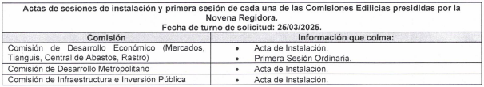
…”

viii. Oficio número 4REG/TOL/0165/2025, del veinticuatro de marzo de dos mil veinticinco, suscrito por la Cuarta Regidora y dirigido al Titular de la Unidad de Transparencia por medio del cual mencionó lo siguiente:

“…Al respecto, remito a usted dos archivos digitalizados en formato (pdf) que contienen las actas de instalación de las Comisiones Edilicias de Servicios Públicos y de Atención y Prevención de Conflictos Laborales presididas por esta Cuarta Regiduría.
…”

ix. Acta de Instalación de la Comisión Edilicia de Patrimonio Municipal del Ayuntamiento de Toluca. 21 enero

x. Acta de Instalación de la Comisión Edilicia de Atención a la Violencia en Contra de las Mujeres del Ayuntamiento de Toluca. 27 enero

xi. Acta de Instalación de la Comisión Edilicia Transitoria de Asuntos Electorales para la Renovación de Autoridades Auxiliares, Consejos de Participación Ciudadana y Representante Indígena ante el Ayuntamiento. 24 enero

xii. Acta de Instalación de la Comisión Edilicia de Desarrollo Social del Ayuntamiento de Toluca. 28 enero

xiii. Acta de Instalación de la Comisión Edilicia de Movilidad del Ayuntamiento de Toluca. 4 febrero

xiv. Acta de Instalación de la Comisión Edilicia de Medio Ambiente del Ayuntamiento de Toluca. 7 febrero

xv. Acta de Instalación de la Comisión Edilicia de Protección y Bienestar Animal del Ayuntamiento de Toluca. 7 febrero

xvi. Acta de Instalación de la Comisión Edilicia de Atención al Adulto Mayor del Ayuntamiento de Toluca. 7 febrero

xvii. Acta de Instalación de la Comisión Edilicia de Salud Pública y Población del Ayuntamiento de Toluca. 10 febrero

xviii. Acta de Instalación de la Comisión Edilicia de Derechos Humanos del Ayuntamiento de Toluca. 10 febrero

xix. Acta de Instalación de la Comisión Edilicia de Prevención Social de la Violencia y Delincuencia del Ayuntamiento de Toluca. 30 enero

xx. Acta de Instalación de la Comisión Edilicia de Transversalidad de Género del Ayuntamiento de Toluca. 30 enero

xxi. Acta de Instalación de la Comisión Edilicia de Fomento Agropecuario y Forestal del Ayuntamiento de Toluca. 25 febrero

xxii. Acta de Instalación de la Comisión para el Seguimiento a la Implementación de la Agenda 2030 en Toluca. 23 enero

xxiii. Acta de Instalación de la Comisión Edilicia de Transparencia, Acceso a la Información Pública y Protección de Datos Personales del Ayuntamiento de Toluca. 22 enero

xxiv. Acta de Instalación de la Comisión Edilicia de Infraestructura e Inversión Pública. 20 enero

xxv. Acta de Instalación de la Comisión Edilicia de Desarrollo Económico (Mercados, Tianguis, Central de Abastos, Rastro). 20 enero

xxvi. Acta de Instalación de la Comisión Edilicia de Desarrollo Metropolitano. 20 enero

xxvii. Acta de Instalación de la Comisión Edilicia de Prevención y Atención de Conflictos Laborales. 22 enero

xxviii. Acta de Instalación de la Comisión Edilicia de Servicios Públicos (Agua, alcantarillado, drenaje, panteones, alumbrado público). 21 enero

xxix. Primera Sesión Extraordinaria de la Comisión Edilicia de Hacienda (Ingresos). 12 febrero

xxx. Segunda Sesión Extraordinaria de la Comisión Edilicia de Hacienda (Ingresos). 4 marzo

xxxi. Acta de Instalación de la Comisión Edilicia de Asuntos Internacionales y Apoyo al Migrante del Ayuntamiento de Toluca. 27 enero

xxxii. Acta de Instalación de la Comisión Edilicia de Hacienda (Egresos) del Ayuntamiento de Toluca. 20 enero

xxxiii. Acta de Instalación de la Comisión Edilicia de Asuntos, Límites Territoriales y Nomenclatura Municipal del Ayuntamiento de Toluca. 4 febrero

xxxiv. Acta de Instalación de la Comisión Edilicia de Turismo del Ayuntamiento de Toluca. 30 enero

xxxv. Acta de Instalación de la Comisión Edilicia de Educación y Cultura del Ayuntamiento de Toluca. 4 febrero

xxxvi. Acta de la Primera Sesión Ordinaria de la Comisión de Desarrollo Económico (Mercados, Tianguis, Central de Abastos, Rastro). 27 febrero

III. Interposición del Recurso de Revisión

El quince de mayo de dos mil veinticinco, se recibió en este Instituto, a través del Sistema de Acceso a la Información Mexiquense (SAIMEX), el Recurso de Revisión interpuesto por la persona Recurrente, en contra de la respuesta por el Sujeto Obligado, a la solicitud de información, en los siguientes términos:

‘’ACTO IMPUGNADO
la información esta incompleta faltan actas y comisiones” (Sic.)

‘’RAZONES O MOTIVOS DE LA INCONFORMIDAD
la información esta incompleta faltan actas y comisiones” (Sic.)

IV. Trámite del Recurso de Revisión ante este Instituto

a) Turno del Medio de Impugnación. El quince de mayo de dos mil veinticinco, el Sistema de Acceso a la Información Mexiquense (SAIMEX), asignó el número de expediente 05571/INFOEM/IP/RR/2025, al medio de impugnación que nos ocupa, con base en el sistema aprobado por el Pleno de este Organismo Garante y lo turnó al Comisionado Ponente Luis Gustavo Parra Noriega, para los efectos del artículo 185, fracción I de la Ley de Transparencia y Acceso a la Información Pública del Estado de México y Municipios.

b) Admisión del Recurso de Revisión. El quince de mayo de dos mil veinticinco, se acordó la admisión del Recurso de Revisión interpuesto por la persona Recurrente en contra del Sujeto Obligado, en términos del artículo 185, fracciones I y II de la Ley de Transparencia y Acceso a la Información Pública del Estado de México y Municipios, el cual fue notificado a las partes el mismo día, a través del Sistema de Acceso a la Información Mexiquense (SAIMEX), en el que se les otorgó un plazo de siete días hábiles posteriores a la misma, para que manifestaran lo que a su derecho conviniera y formularan alegatos.

c) Informe Justificado. El veintitrés de mayo de dos mil veinticinco, se recibió, a través del Sistema de Acceso a la Información Mexiquense (SAIMEX), el Informe Justificado del Sujeto Obligado, a través de los documentos siguientes:

i. Oficio número 101/442/2025, del veintiuno de mayo de dos mil veinticinco, suscrito por el Primero Regidor y dirigido al Titular de la Unidad de Transparencia, por medio del cual mencionó lo siguiente:

“…TERCERO. - Considerando que el derecho de acceso a la información pública, reside en que la información solicitada conste en un soporte documental en cualquiera de sus formas, y que todo acto que derive del ejercicio de sus facultades, competencias o funciones, debe ser documentado, me permito comentar que se ratifica la respuesta presentada.

En atención a la solicitud con número 01812/TOLUCA/IP/2025, presentada a través de la plataforma SAIMEX, me permito remitir la información que hasta el momento obra en el archivo de esta Regiduría.

Por lo cual anexo al presente se servirá encontrar la información solicitada en formato óptico digital. Lo anterior de conformidad con lo establecido en el artículo 12 y 24 de la Ley de Transparencia y Acceso a la Información Pública del Estado de México y Municipios.
…”

ii. Oficio número 103/236/2025, del veintiuno de mayo de dos mil veinticinco, suscrito por el Tercer Regidor y dirigido al Titular de la Unida de Transparencia, por medio del cual ratificó su respuesta.

iii. Oficio número 110/266/2025, del veintiuno de mayo de dos mil veinticinco, suscrito por la Décima Regidora y dirigido al Titular de la Unida de Transparencia, por medio del cual ratificó su respuesta.

iv. Oficio número 4REG/TOL/0274/2025, del veintiuno de mayo de dos mil veinticinco, suscrito por la Cuarta Regidora y dirigido al Titular de la Unida de Transparencia, por medio del cual ratificó su respuesta.

v. Oficio número 112/196/2025, del veinte de mayo de dos mil veinticinco, suscrito por la Décima Segunda Regidora y dirigido al Titular de la Unida de Transparencia, por medio del cual ratificó su respuesta.

vi. Oficio número 301/1087/2025/, del veinte de mayo de dos mil veinticinco, suscrito por la Primera Síndica y dirigido al Titular de la Unida de Transparencia, por medio del cual ratificó su respuesta.

vii. Oficio número 109/203A/2025, del diecinueve de mayo de dos mil veinticinco, suscrito por la Novena Regidora y dirigido al Titular de la Unida de Transparencia, por medio del cual mencionó lo siguiente:

“…Sobre dicha solicitud y atendiendo el principio de legalidad previsto en la Constitución Política del Estado Libre y Soberano de México, fue atendida en tiempo y forma, de manera completa y correcta, es decir, ésta Novena Regiduría, en apego al principio de máxima publicidad que establece la Ley en la materia, después de haber realizado un búsqueda minuciosa a los archivos de esta dependencia proporcionó la información que obraba en los archivos de dicha dependencia, entregando lo siguiente:

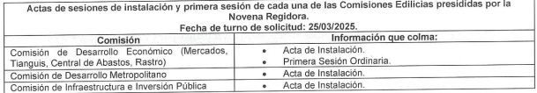

Información, que es toda la que obraba en ese entonces en los archivos de la Dependencia, a mi cargo y que es la que se generó con base en el desarrollo mis funciones, atribuciones competencia.
…”

d) Vista del Informe Justificado. El diecinueve de agosto de dos mil veinticinco, se dictó acuerdo mediante el cual se puso a la vista del Particular el Informe Justificado, entregado por el Sujeto Obligado, así como los documentos adjuntos, el cual fue notificado a las partes, a través del Sistema de Acceso a la Información Mexiquense (SAIMEX). Cabe señalar que el Particular fue omiso en realizar manifestación alguna.

e) Ampliación de plazo para resolver. El diecinueve de agosto de dos mil veinticinco, el Comisionado Ponente, con fundamento en lo dispuesto por el artículo 181, párrafo tercero, de la Ley de Transparencia y Acceso a la Información Pública del Estado de México y Municipios, acordó ampliar por un periodo razonable, el plazo para resolver el Recurso de Revisión que nos ocupa; acto que fue notificado a las partes el mismo día, mediante el Sistema de Acceso a la Información Mexiquense (SAIMEX).

f) Cierre de instrucción. El veintiocho de agosto de dos mil veinticinco, al no existir diligencias pendientes por desahogar, se emitió el acuerdo por medio del cual se declaró cerrada la instrucción y se determinó pasar los expedientes a resolución, en términos de lo dispuesto en los artículos 185, fracciones VI y VIII, de la Ley de Transparencia y Acceso a la Información Pública del Estado de México y Municipios, acto que fue notificado a las partes, mediante el Sistema de Acceso a la Información Mexiquense (SAIMEX), el mismo día.

En razón de que fue debidamente sustanciado e integrado el expediente electrónico y no existe diligencia pendiente de desahogo, se emite la resolución que conforme a Derecho proceda, de acuerdo a los siguientes:

C O N S I D E R A N D O S

PRIMERO. Competencia

El Instituto de Transparencia, Acceso a la Información Pública y Protección de Datos Personales del Estado de México y Municipios, es competente para conocer y resolver el presente recurso de revisión interpuesto por la persona recurrente, conforme a lo dispuesto en los artículos 5°, párrafos trigésimo noveno, cuadragésimo y cuadragésimo primero, fracciones I, II, III, IV y V de la Constitución Política del Estado Libre y Soberano de México;
1°, 2°, fracciones II y IV; 13, 29. 36, fracciones I y II; 176, 178, 179, 181 párrafo tercero, 185, 188 y 189 de la Ley Transparencia y Acceso a la Información Pública del Estado de México y Municipios: 7°, 9°, fracciones I y XXIII y 11 del Reglamento Interior del Instituto de Transparencia, Acceso a la Información Pública y Protección de Datos Personales del Estado de México y Municipios.

SEGUNDO. Causales de improcedencia y sobreseimiento

De las constancias que forma parte del Recurso de Revisión que se analiza, se advierte que previo al estudio del fondo de la litis, es necesario estudiar las causales de improcedencia y sobreseimiento que se adviertan, para determinar lo que en Derecho proceda.

Causales de improcedencia

Este Instituto realiza el estudio oficioso de las causales de improcedencia, por tratarse de una cuestión de orden público y de estudio preferente (acorde con el Criterio orientador en la Tesis de Jurisprudencia “IMPROCEDENCIA.” (Semanario Judicial de la Federación, Quinta Época, 1985, pág. 262), el cual establece que debe examinarse previamente la procedencia del juicio de amparo, sea que las partes lo soliciten o no, por ser una cuestión de orden público; de tal suerte, deberá ser desechado cualquier Recurso de Revisión que actualice alguno de los supuestos establecidos en el artículo 191 de la Ley de Transparencia y Acceso a la Información Pública del Estado de México y Municipios, por ser improcedente.

En el presente caso, no se actualiza ninguna de las causales de improcedencia establecidas en el ordenamiento jurídico previamente señalado, toda vez que: este Instituto no tiene conocimiento de que se encuentre en trámite algún medio de defensa presentado por la persona Recurrente ante otra instancia; no existió prevención alguna; la veracidad de la respuesta no formó parte del agravio; ni se realizó una consulta o ampliación a los alcances del requerimiento informativo.

Por lo cual, se actualiza la causal de procedencia del Recurso de Revisión señalada en el artículo 179, fracción V, de la Ley en cita, pues la persona Recurrente se inconformó de la entrega de información incompleta.

Causales de sobreseimiento

Por ser de previo y especial pronunciamiento, este Instituto analiza si se actualiza alguna causal de sobreseimiento.

Sobre el tema, el artículo 192 de la Ley Transparencia y Acceso a la Información Pública del Estado de México y Municipios, señala las causales por las cuales se puede sobreseer en todo o en parte, el Recurso de Revisión; así, del análisis realizado por este Instituto, se advierte que no se actualiza algún supuesto de sobreseimiento; lo anterior, en virtud de que no hay constancias en el expediente en que se actúa, de que la persona Recurrente se haya desistido del recurso, haya fallecido, sobreviniera alguna causal de improcedencia, que el Sujeto Obligado hubiese modificado o revocado el acto impugnado o bien, haya quedado sin materia.

Por tales motivos, se considera procedente entrar al fondo del presente asunto.

TERCERO. Determinación de la Controversia

Con el objetivo de ilustrar la controversia planteada, resulta conveniente precisar, que una vez realizado el estudio de las constancias que integran el expediente en el que se actúa, se desprende que el Particular requirió, de los Regidores y Síndicos, del primero de enero al veinticinco de marzo de dos mil veinticinco, lo siguiente:

- Actas de las Comisiones que presiden, y
- Listado de nómina del personal a su cargo que contenga sueldo y antigüedad.

En respuesta, el Sujeto Obligado, a través de la Dirección de Recursos Humanos mencionó que después de una búsqueda en sus archivos no encontró registro alguno de lo solicitado, asimismo, las Regidurías Primera, Tercera, Cuarta, Sexta, Séptima, Octava, Novena, Décima y Décima Segunda, así como, la Primera y Segunda Sindicatura entregaron diversas Actas de las Comisiones que presiden; ante dicha circunstancia, el Particular se inconformó de la entrega de información incompleta la mencionar que faltan actas y comisiones, lo cual actualiza la causal de procedencia prevista en la fracción V, del artículo 179 de la Ley de Transparencia y Acceso a la Información Pública del Estado de México y Municipios.

Conforme a lo anterior, se logra vislumbrar que la persona Recurrente no se agravió del listado de nómina, sino de que faltan actas y comisiones; por lo que, no se hará pronunciamiento alguno, respecto a la información entregada, de conformidad con el artículo 195 de la Ley de Transparencia y Acceso a la Información Pública del Estado de México y Municipios, en relación con el diverso 195, fracción IV, de Código de Procedimientos Administrativos del Estado de México, que establece que será improcedente el recurso contra los actos que se hayan consentido tácitamente, entendiéndose por estos cuando el agravio no se haya promovido en el plazo señalado para el efecto.

De la misma manera resulta aplicable el criterio sostenido por el Poder Judicial de la Federación de rubro ACTOS CONSENTIDOS TÁCITAMENTE, Tesis VI.2o. J/21, emitida en la novena época, por el Segundo Tribunal Colegiado del Sexto Circuito, publicada en la Gaceta del Semanario Judicial de la Federación en agosto de 1995, página 291, número de registro 204707, del que se desprende que cuando no se reclaman los actos de autoridad en la vía y plazos establecidos en la Ley, se presume que el Particular está conforme con los mismos.

Conforme a lo previo, en el caso de que el Solicitante no haya manifestado su inconformidad en contra del acto en su totalidad o en cualquiera de sus partes, se tendrá por consentido al no haber realizado argumento alguno que formulara un agravio en su contra, por lo que, en la especie, se válida la respuesta respecto de los puntos no controvertidos y se arriba a la conclusión de que estos quedaron firmes.

Asimismo, resulta relevante traer a colación el Criterio Orientador, de la Segunda Época, con número de registro SO/001/2020, emitido por el entonces Instituto Nacional de Transparencia, Acceso a la Información y Protección de Datos Personales vigente a la fecha de la solicitud, el cual establece que es improcedente entrar al análisis de las partes de la respuesta del Sujeto Obligado que no fueron impugnadas por la persona Recurrente; por lo que, en el presente caso, se tienen por consentida el punto 2 y únicamente se entrará al análisis de las actas y comisiones. Así, las cosas, una vez admitido y notificado el Recurso de Revisión a las partes, el Sujeto Obligado ratificó su respuesta.

Lo anterior, se desprende de las documentales que obran en el expediente de referencia, materia de la presente resolución, consistente en: la solicitud de acceso a la información, el escrito recursal y el Informe Justificado; instrumentales que se toman en cuenta a efecto de resolver el presente medio de impugnación, conforme a lo dispuesto por el artículo 185, fracción IV, de la Ley de Transparencia y Acceso a la Información Pública del Estado de México y Municipios.

CUARTO. Marco normativo aplicable en materia de transparencia y acceso a la información pública

El artículo 6°, Apartado A), fracción I de la Constitución Política de los Estados Unidos Mexicanos, establece que toda la información en posesión de cualquier autoridad, es pública y sólo podrá ser reservada temporalmente por razones de interés público.

En materia local, el artículo 5°, fracción I de la Constitución Política del Estado Libre y Soberano de México, es coincidente con la Constitución Federal, en el sentido de la publicidad de toda la información, con la única restricción de proteger el interés público, así como la información referente a la intimidad de la vida privada y la imagen de las personas, con las excepciones que establezca la ley reglamentaria.

Por su parte, la Ley de Transparencia y Acceso a la Información Pública del Estado de México y Municipios (Reglamentaria del artículo 5° de la Constitución Local), establece lo siguiente:

El artículo 12, que, quienes generen, recopilen, administren, manejen, procesen, archiven o conserven información pública serán responsables de la misma.

El artículo 18, que, los Sujetos Obligados deberán documentar todo acto que derive del ejercicio de sus facultades, competencias o funciones, considerando desde su origen la eventual publicidad y reutilización de la información que generen.

El artículo 19, que, se presume que la información debe existir si se refiere a las facultades, competencias y funciones que los ordenamientos jurídicos aplicables otorgan a los sujetos obligados y en caso de que dichas facultades no se hayan ejercido, se deberá motivar la respuesta en función de las causas que motivaron tal circunstancia.

QUINTO. Estudio de Fondo

Expuestas las posturas de las partes, se procede al análisis de los agravios hechos valer por la persona Recurrente, por lo que, en principio es necesario contextualizar la solicitud de información.

Al respecto, el artículo 64 y 69 de la Ley Orgánica Municipal del Estado de México, establecen que, los ayuntamientos, para el eficaz desempeño de sus funciones públicas, podrán auxiliarse por Comisiones (permanentes o transitorias), dentro de las Comisiones permanentes se encuentra la de Gobernación, cuyo responsable será el presidente municipal; de planeación para el desarrollo, que estará a cargo del presidente municipal; y de hacienda, que presidirá el síndico o el primer síndico, cuando haya más de uno.

En ese contexto, los artículos 2.7, 2.8, 2.38, 2.38 Bi, 2.39, 2.40, 2.41 y 2.43, del Código Reglamentario de Toluca, vigente, establecen que, el Cabildo para poder atender y en su caso resolver los asuntos de su competencia, funcionará en Pleno y mediante Comisiones, por lo que, se regirá conforme a lo siguiente:

- Las comisiones sesionarán, cuantas veces sea necesario, previa convocatoria de su Presidente o Presidenta;
- Las sesiones tendrán carácter de ordinarias, extraordinarias, abiertas, juveniles o solemnes;
- De cada Sesión, la Secretaría, levantará un acta, que deberá contener fecha, lugar y hora en que se celebra la sesión y hora de su clausura; Orden del día; Certificación de la existencia de quórum legal; Asuntos tratados, con descripción de sus antecedentes, fundamentos legales, disposiciones que al respecto se hayan aprobado, el resultado de la votación, así como los acuerdos derivados de la aprobación del punto y el extracto de los comentarios o participaciones relativos al punto de que se trate; y Anexos que formen parte integral del acta;
- Las actas firmadas por los miembros, deberán estar integradas en un libro, correspondiendo a la Secretaría llevar y resguardar bajo su más estricta responsabilidad el libro de actas de Cabildo;
- El Ayuntamiento se auxiliará de comisiones permanentes, la integración de las comisiones permanentes se hará a más tardar en la tercera sesión ordinaria de Cabildo, a propuesta del Presidente Municipal y se conformarán de una o un Presidente; una o un Secretario; y tres vocales;
- Serán comisiones permanentes la comisión de Gobernación; Planeación para el desarrollo; Hacienda (Ingresos); Hacienda (Egresos), entre otras, y
- Las comisiones permanentes se encargarán de actuar con plena legalidad y libertad en los trabajos de análisis, discusión y decisión de los asuntos que le sean turnados; solicitar a la Secretaría del Ayuntamiento, a través de la o el Presidente de la Comisión, la información necesaria con el propósito de que puedan atender los asuntos que les han sido encomendados, así como llevar a cabo el cumplimiento de sus funciones.

En ese sentido, este Instituto localizó, en la liga electrónica https://www2.toluca.gob.mx/wp-content/uploads/2025/01/02-2025-Gaceta-13-01-2025.pdf y https://www2.toluca.gob.mx/wp-content/uploads/2025/07/COMISIONES-EDILICIAS-2025.pdf, los Acuerdos de la Segunda Sesión Ordinaria de Cabildo, en la cual aprobó la integración de las comisiones edilicias que estarán vigentes durante la administración 2025-2027, las cuales son las siguientes:

- Gobernación;
- Planeación para el desarrollo;
- Hacienda (Ingresos);
- Hacienda (Egresos);
- Salud pública y población;
- Reglamentación Municipal;
- Prevención y Atención de Conflictos Laborales;
- Prevención Social de la Violencia y Delincuencia;
- Juventud, Deporte y Recreación;
- Cultura y Educación;
- Servicios Públicos (agua, alcantarillado, drenaje, panteones, alumbrado público);
- Medio Ambiente;
- Fomento Agropecuario y Forestal;
- Turismo;
- Asuntos indígenas;
- Infraestructura e Inversión Pública;
- Seguridad Pública, Tránsito y Protección Civil;
- Asuntos Internacionales y Apoyo al Migrante;
- Desarrollo Económico (mercados, tianguis, central de abastos, rastro);
- Protección e Inclusión a Personas con Discapacidad;
- Atención al Adulto Mayor;
- Protección y Bienestar Animal;
- Límites Territoriales y Nomenclatura Municipal;
- Movilidad;
- Comisión de atención a la violencia en contra de las mujeres;
- Derechos humanos;
- Transparencia, Acceso a la Información Pública y Protección de Datos Personales;
- Transversalidad de Género (equidad de género);
- Desarrollo Metropolitano;
- Patrimonio Municipal;
- Innovación y Desarrollo Tecnológico;
- Para el Seguimiento a la Implementación de la Agenda 2030 en Toluca;
- Desarrollo social;
- Transitoria de Asuntos Electorales, Autoridades Auxiliares, COPACIS y Representante Indígena;
- Transitoria de Filmaciones de Toluca, y
- Transitoria de la Tenencia de la Tierra, Desarrollo Urbano y Gestión de Títulos.

De tales circunstancias, se logra vislumbrar que la pretensión de la persona Recurrente es obtener, todas las Actas de Sesión de las Comisiones que presiden los Regidores y Síndicos, del primero de enero al veinticinco de marzo de dos mil veinticinco.

Establecida dicha circunstancia, de las constancias que obran en el expediente electrónico, se advierte que el Sujeto Obligado turno la solicitud de información a la Dirección de Recursos Humanos, las Regidurías Primera, Tercera, Cuarta, Sexta, Séptima, Octava, Novena, Décima y Décima Segunda, así como, la Primera y Segunda Sindicatura; por lo que, es oportuno hacer referencia al procedimiento de búsqueda que deben de seguir los Sujetos Obligados para localizar la información, el cual se encuentra previsto en el artículo 162 de la Ley de Transparencia y Acceso a la Información Pública del Estado de México y Municipios, el cual establece que las Unidades de Transparencia garantizarán que las solicitudes de acceso a la información se turnen a todas las áreas competentes que cuenten con la información o deban tenerla -de acuerdo con las facultades, competencias y funciones- con el objeto de que dichas áreas realicen una búsqueda exhaustiva y razonable de la información requerida.

Así y de lo plasmado en párrafos anteriores, se logra colegir que el Sujeto Obligado no cumplió con el procedimiento de búsqueda establecido en el artículo 162 de la Ley de Transparencia y Acceso a la Información Pública del Estado de México y Municipios, toda vez, que no gestionó el requerimiento de información a las Regidurías Segunda, Quinta y Décimo Primera, competentes de conocer lo solicitado. Por tal motivo, es procedente analizar la información por puntos conforme a lo siguiente:

Regiduría Tercera, Novena y Décima

En respuesta, como en Informe Justificado, el Tercer Regidor mencionó que preside la Comisión Edilicia de Medio Ambiente; Comisión Edilicia de Protección y Bienestar Animal; y Comisión Edilicia de Atención al Adulto Mayor y que a la fecha solo se ha celebrado la sesión de instalación de las Comisiones Edilicias mencionados, por lo que adjunta dichas Actas, tal y como se muestra en los extractos siguientes:
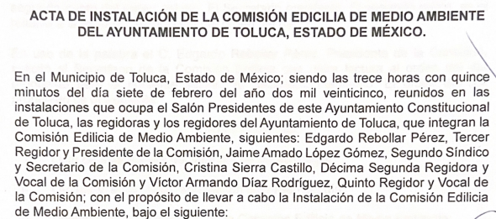
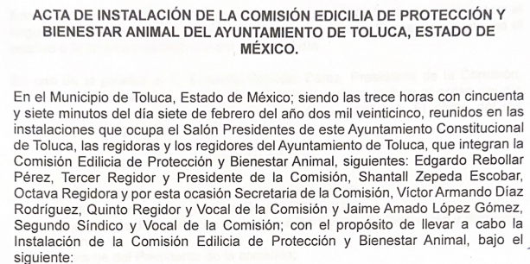
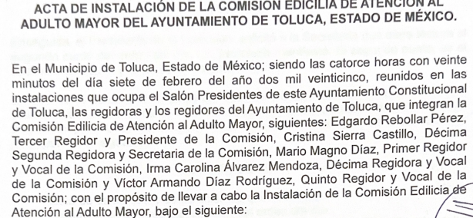

Asimismo, en respuesta como en Informe Justificado, la Novena Regidora mencionó que después de una búsqueda exhaustiva y minuciosa entrega el Acta de Instalación y el Acta de la Primera Sesión de la Comisión de Desarrollo Económico, el Acta de Instalación de la Comisión de Desarrollo Metropolitano y el Acta de Instalación de la Comisión de Infraestructura e Inversión Pública, información que a la fecha es la que obra en sus archivos, tal y como se muestra en los extractos siguientes:

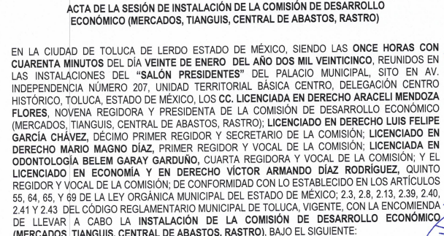

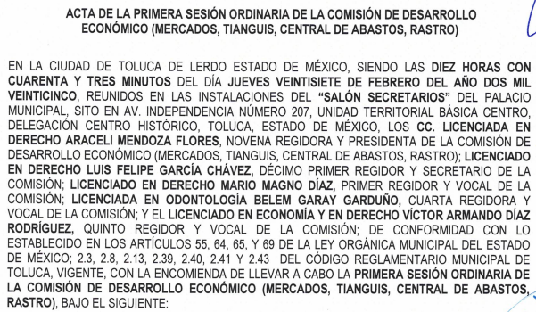

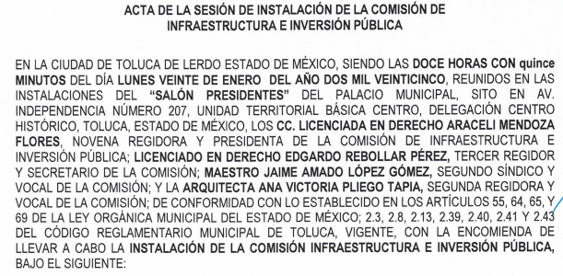
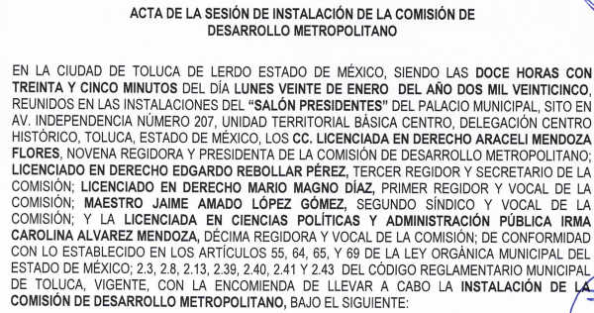

Ahora bien, en respuesta como en Informe Justificado, la Décima Regidora mencionó que preside la Comisión Edilicia de Transversalidad de Género y la Comisión Edilicia de Prevención Social de la Violencia y la Delincuencia y que adjunta las actas correspondientes a las sesiones celebradas por ambas comisiones durante el periodo solicitado, como se muestra en los extractos siguientes:

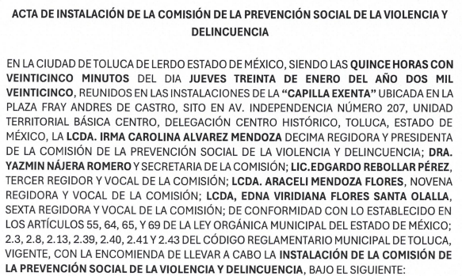
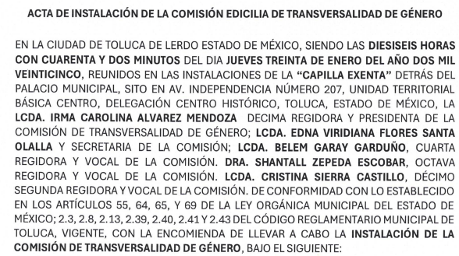

De lo anterior, se logra vislumbrar, que el Sujeto Obligado entregó la información solicitada tal y como obraba en sus archivos; dicha determinación toma relevancia, pues conforme al artículo 12 de la Ley de Transparencia y Acceso a la Información Pública del Estado de México y Municipios, los sujetos obligados sólo están constreñidos a proporcionar la información pública que obre en sus archivos, en el estado en que esta se encuentre; por lo que, la entrega no comprende el procesamiento de la misma, ni presentarla conforme al interés del Solicitante, además, que tampoco deberá generarla, resumirla, efectuar cálculos o practicar investigaciones.

De esta manera, el derecho de acceso a la información pública se satisface en aquellos casos en que se entregue el soporte documental en el que conste la información solicitada, sin necesidad de elaborar documentos ad hoc, situación que toma sustento en el artículo 160 de la Ley de Transparencia y Acceso a la Información Pública del Estado de México y Municipios, el cual refiere que los sujetos obligados únicamente deberán entregar la información que obre en sus archivos.

De tales circunstancias, se concluye que los sujetos obligados únicamente se encuentran constreñidos a proporcionar los documentos que den cuenta de la información solicitada, como obren en sus archivos, sin tener que elaborarlos a las necesidades del Recurrente; lo cual aconteció pues proporcionó todas las Actas que obraban en sus archivos de las Comisiones que presiden el Tercer Reidor, la Novena Regidora y la Décima Regidora, lo cual se valida la respuesta.

Regiduría Segunda, Quinta y Décima Primera

En ese sentido, tanto en respuesta, como en Informe Justificado, las Regidurías Segunda, Quinta y Décima Primera omitieron dar respuesta, pues de las constancias que obran en el expediente, no se advierte pronunciamiento alguno; sobre el tema el artículo 1.8, fracción IX, del Código Administrativo del Estado de México, establece que para que un acto administrativo tenga validez, deberá guardar congruencia con lo solicitado; sobre el tema, el artículo 1.8, fracción XIII, del Código Administrativo del Estado de México, establece que para que tenga validez, todo acto administrativo deberá resolver todos los puntos propuestos por los interesados.

Situación que se robustece, con el el Criterio de Interpretación, con clave de control SO/002/2017, de la Segunda Época, emitido por el Instituto Nacional de Transparencia, Acceso a la Información y Protección de Datos Personales, que establece que todo acto administrativo debe apegarse al principio de exhaustividad, entendiendo por éste que se pronuncie expresamente sobre cada uno de los puntos requeridos, lo cual en materia de transparencia y acceso a la información pública se traduce en que, las respuestas que emitan los sujetos obligados, deben guardar una relación lógica con lo solicitado, analizando y decidiendo –de marea íntegra- sobre todos los puntos requeridos, a fin de satisfacer la solicitud correspondiente.

En esa tesitura, se concluye que el Sujeto Obligado, no satisfizo el derecho de acceso a la información del Solicitante, dado que la Segunda, Quinta y Décima Primera Regiduría no se pronunciaron sobre las Actas solicitadas; en ese contexto, este Instituto localizó, en la liga electrónica https://www2.toluca.gob.mx/wp-content/uploads/2025/01/02-2025-Gaceta-13-01-2025.pdf y https://www2.toluca.gob.mx/wp-content/uploads/2025/07/COMISIONES-EDILICIAS-2025.pdf, los Acuerdos de la Segunda Sesión Ordinaria de Cabildo, en la cual aprobó la integración de las comisiones edilicias que estarán vigentes durante la administración 2025-2027, donde se muestra lo siguiente:

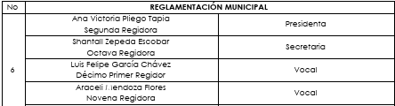
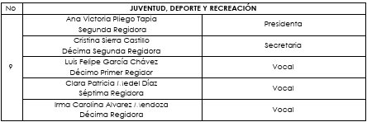
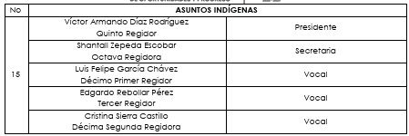
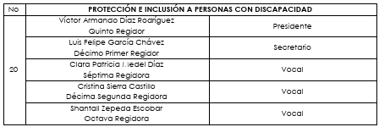
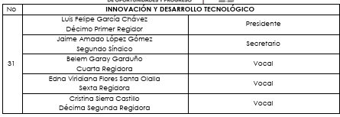

Del citado criterio, se desprende que todo acto administrativo debe apegarse al Principio de Congruencia, el cual implica que exista concordancia entre el requerimiento formulado y la respuesta entregada; por lo que, el Sujeto Obligado no atendió dicho principio al no dar respuesta por parte de las áreas competentes, por lo que, deberá hacer la entrega de la información peticionado.

Sindicatura Primera y Segunda y Regidurías Primera, Cuarta, Sexta, Séptima, Octava, Décima Segunda

En ese sentido, es procedente realizar un cuadro con la respuesta de las áreas competentes, como se muestra a continuación:

Sindicaturas y Regidurías | Respuesta e Informe Justificado
Primera Síndica | Mencionó que se adjunta la información solicitada en versión pública aprobada por el comité de transparencia en el Acta Cuadringentésima Quincuagésima Séptima Sesión Extraordinaria 2025 del día 21 de abril de 2025 con número de acuerdo CT/SE/457/01/2025 y adjuntó el Acta de la Primera y Segunda Sesión Extraordinaria de la Comisión Edilicia de Hacienda (Ingresos).
Segundo Síndico | Mencionó que después de una búsqueda exhaustiva y razonable en sus archivos localizó la información solicitada y adjuntó el Acta de Instalación de la Comisión Edilicia de Patrimonio Municipal del Ayuntamiento de Toluca celebrada el veintiuno enero de dos mil veinticinco, el Acta de Instalación de la Comisión Edilicia de Asuntos Internacionales y Apoyo al Migrante del Ayuntamiento de Toluca, celebrada el veintisiete enero de dos mil veinticinco y el Acta de Instalación de la Comisión Edilicia de Hacienda (Egresos) del Ayuntamiento de Toluca, celebrada el veinte de enero de dos mil veinticinco.
Primer Regidor | Mencionó que después de una búsqueda exhaustiva y razonable en sus archivos localizó la información solicitada y adjuntó el Acta de Instalación de la Comisión Edilicia de Movilidad del Ayuntamiento de Toluca, celebrada el cuatro de febrero de dos mil veinticinco, el Acta de Instalación de la Comisión Edilicia de Desarrollo Social del Ayuntamiento de Toluca, del veintiocho de enero de dos mil veinticinco y el Acta de Instalación de la Comisión Edilicia Transitoria de Asuntos Electorales para la Renovación de Autoridades Auxiliares, Consejos de Participación Ciudadana y Representante Indígena ante el Ayuntamiento, celebrada el veinticuatro de enero de dos mil veinticinco.
Cuarta Regidora | Mencionó que adjunta dos archivos digitalizados que contienen las actas de instalación de las Comisiones Edilicias de Servicios Públicos y de Atención y Prevención de Conflictos Laborales y adjuntó el Acta de Instalación de la Comisión Edilicia de Servicios Públicos (Agua, alcantarillado, drenaje, panteones, alumbrado público), celebrada el veintiuno de enero de dos mil veinticinco y el Acta de Instalación de la Comisión Edilicia de Prevención y Atención de Conflictos Laborales, celebrada el veintidós de enero de dos mil veinticinco.
Sexta Regidora | Mencionó que después de una búsqueda exhaustiva y razonable en sus archivos entrega lo solicitado y adjuntó el Acta de Instalación de la Comisión Edilicia de Salud Pública y Población del Ayuntamiento de Toluca, celebrada el diez de febrero de dos mil veinticinco y el Acta de Instalación de la Comisión Edilicia de Derechos Humanos del Ayuntamiento de Toluca, celebrada el diez febrero de dos mi veinticinco.
Séptima Regidora | Adjuntó el Acta de Instalación de la Comisión Edilicia de Fomento Agropecuario y Forestal del Ayuntamiento de Toluca, celebrada el veinticinco de febrero de dos mil veinticinco.
Octava Regidora | Adjuntó el Acta de Instalación de la Comisión Edilicia de Educación y Cultura del Ayuntamiento de Toluca, celebrada el cuatro de febrero de dos mil veinticinco, el Acta de Instalación de la Comisión Edilicia de Turismo del Ayuntamiento de Toluca, celebrada el treinta de enero de dos mil veinticinco y el Acta de Instalación de la Comisión Edilicia de Atención a la Violencia en Contra de las Mujeres del Ayuntamiento de Toluca, celebrada el veintisiete de enero de dos mil veinticinco.
Décima Segunda | Mencionó que preside la comisión de Transparencia y Acceso a la Información Pública y la Comisión Para el Seguimiento a la Implementación de la Agenda 2030 en Toluca, por lo que se envían las actas de ambas comisiones y adjuntó el Acta de Instalación de la Comisión para el Seguimiento a la Implementación de la Agenda 2030 en Toluca, celebrada el veintitrés de enero de dos mil veinticinco y el Acta de Instalación de la Comisión Edilicia de Transparencia, Acceso a la Información Pública y Protección de Datos Personales del Ayuntamiento de Toluca, celebrada el veintidós de enero de dos mil veinticinco.

De lo anterior de observa que, si bien la Primera Síndica entregó las Acta de la Primera y Segunda Sesión Extraordinaria de la Comisión Edilicia de Hacienda (Ingresos), omitió pronunciarse de las sesiones ordinarias y del Acta de Instalación de dicha Comisión, además, de las demás Regidurías y Síndico, omitieron pronunciarse si a la fecha de la solicitud tuvieron sesiones ordinarias o extraordinarias pues solo entregaron las Actas de Instalación de las Comisiones, por lo que, deberán pronunciarse y entregar la información faltante.

Además, cabe traer a colación, en la liga electrónica https://www2.toluca.gob.mx/wp-content/uploads/2025/01/02-2025-Gaceta-13-01-2025.pdf y https://www2.toluca.gob.mx/wp-content/uploads/2025/07/COMISIONES-EDILICIAS-2025.pdf, los Acuerdos de la Segunda Sesión Ordinaria de Cabildo, en la cual aprobó la integración de las comisiones edilicias que estarán vigentes durante la administración 2025-2027, donde se localizó las Comisiones Edilicias Transitorias de Filmaciones de Toluca y de la Tenencia de la Tierra, Desarrollo Urbano y Gestión de Títulos, las cuales se presiden por la Octava Regidora y el Segundo Síndico, como se muestra a continuación:

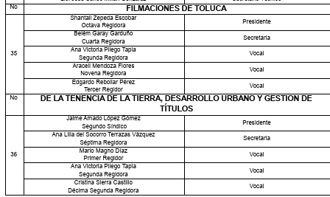

En ese sentido, el Sujeto Obligado si bien entregó parte de la información omitió pronunciarse de las sesiones ordinarias y extraordinarias celebradas a la fecha de la solicitud y de las Comisiones Transitorias, por lo que, el agravio resulta PARCIALMENTE FUNDADO; por lo que, para atender el requerimiento de la información, el Sujeto Obligado deberá proporcionar, todas las Actas de Sesión de las Comisiones que presiden la Sindicatura Primera y Segunda y Regidurías Primera, Segunda, Cuarta, Quinta, Sexta, Séptima, Octava, Décima Primero y Décima Segunda, del primero de enero al veinticinco de marzo de dos mil veinticinco.

Dicha determinación toma relevancia, pues conforme al artículo 12 de la Ley de Transparencia y Acceso a la Información Pública del Estado de México y Municipios, los sujetos obligados sólo están constreñidos a proporcionar la información pública que obre en sus archivos, en el estado en que esta se encuentre; por lo que, la entrega no comprende el procesamiento de la misma, ni presentarla conforme al interés del Solicitante, además, que tampoco deberá generarla, resumirla, efectuar cálculos o practicar investigaciones.

De esta manera, el derecho de acceso a la información pública se satisface en aquellos casos en que se entregue el soporte documental en el que conste la información solicitada, sin necesidad de elaborar documentos ad hoc, situación que toma sustento, toma sustento en el artículo 160 de la Ley de Transparencia y Acceso a la Información Pública del Estado de México y Municipios, el cual refiere que los sujetos obligados únicamente deberán entregar la información que obre en sus archivos.

De tales circunstancias, se concluye que los sujetos obligados únicamente se encuentran constreñidos a proporcionar los documentos que den cuenta de la información solicitada, como obren en sus archivos, sin tener que elaborarlos a las necesidades del Recurrente; por lo que, en el presente caso, deberá entregar todas las Actas de sesión de las Comisiones que presiden.

Finalmente, no pasa desapercibido para este Instituto que la información solicitada pudieran contener datos o información clasificada como clave de elector, nombre de institución bancaria y número de cuenta bancaria; por lo que, en el supuesto, deberá elaborar la versión pública respectiva; al respecto, conforme al artículo 3°, fracción XLV, relacionado con el 137, ambos de la Ley de Transparencia y Acceso a la Información Pública del Estado de México y Municipios, cuando un documento contenga información pública y clasificada, la Unidad de Transparencia para efectos de atender al requerimiento informativo, deberá elaborar una versión pública en la que se testen las partes o secciones clasificadas, indicando su contenido de manera genérica y fundando y motivando su clasificación.

Para tal situación, el Sujeto Obligado deberá seguir el procedimiento establecido en el artículo 168 de dicho ordenamiento jurídico; esto es, que el área competente deberá elaborar la versión pública, así como emitir el Acuerdo, por parte del Comité de Transparencia, donde confirme la clasificación de los datos, fundando y motivando la clasificación.

SEXTO. Decisión

De acuerdo con lo expuesto y, con fundamento en el artículo 186, fracción III, de la Ley de Transparencia y Acceso a la Información Pública del Estado de México y Municipios, este Instituto considera procedente MODIFICAR la respuesta del Ayuntamiento de Toluca, a efecto de que entregue la información solicitada.

Términos de la Resolución para conocimiento del Particular

Se le hace del conocimiento a la persona Recurrente que, en el presente asunto, se le da la razón, pues si bien el Sujeto Obligado entregó parte de la información no lo hizo de manera completa y omitieron pronunciarse diversas áreas, por lo que, deberá hacer la entrega de la información de completa.

Finalmente, se le hace de su conocimiento que la labor del Instituto de Transparencia, Acceso a la Información Pública y Protección de Datos Personales del Estado de México y Municipios, es apoyar a la población a acceder a la información pública y garantizar la protección de sus datos personales.

Por lo expuesto y fundado, este Pleno:

R E S U E L V E

PRIMERO. Se MODIFICA la respuesta entregada por el Ayuntamiento de Toluca, a la solicitud de información 01812/TOLUCA/IP/2025, por resultar FUNDADAS las razones o motivos de inconformidad hechos valer por el Recurrente, en términos de los considerandos QUINTO y SEXTO de la presente Resolución.

SEGUNDO. Se ORDENA al Ente Recurrido, a efecto de que previa búsqueda exhaustiva y razonable, entregue a través del Sistema de Acceso a la Información Mexiquense (SAIMEX), en su caso, en versión pública, lo siguiente:

- Las Actas de las Sesiones faltantes de las Comisiones que presiden la Primera y Segunda Sindicatura, así como, de la Primera, Segunda, Cuarta, Quinta, Sexta, Séptima, Octava, Décima Primero y Décima Segunda Regidurías, celebradas del primero de enero al veinticinco de marzo de dos mil veinticinco.

Además, de ser necesario, deberá proporcionar el Acuerdo de Clasificación donde el Comité de Transparencia, confirme la eliminación de los datos o información clasificada, en la versión pública, de conformidad con los artículos 49, fracciones II y VIII y 132, fracción II de la Ley de Transparencia y Acceso a la Información Pública del Estado de México y Municipios.

Para el caso que, a la fecha de la solicitud, Cuarta, Sexta, Séptima, Octava y Décima Segunda Regidurías no hayan generado otras actas a las proporcionadas en respuesta, deberá hacerlo del conocimiento al Recurrente de manera clara y precisa.

TERCERO. NOTIFÍQUESE POR SAIMEX la presente resolución al Titular de la Unidad de Transparencia del Sujeto Obligado, para que conforme al artículo 186, último párrafo, 189, segundo párrafo, y 194 de la Ley de Transparencia y Acceso a la Información Pública del Estado de México y Municipios; dé cumplimiento a lo ordenado dentro del plazo de diez días hábiles, e informe a este Instituto en un plazo de tres días hábiles siguientes sobre el cumplimiento dado a la presente, se le apercibe que en caso de negarse a cumplir la presente resolución o hacerlo de manera parcial, se le impondrá una medida de apremio de conformidad con lo previsto en los artículos 198, 200, fracción III, 214, 215 y 216 de la Ley referida.

De conformidad con el artículo 198 de la Ley de la materia, de considerarlo procedente, el Sujeto Obligado de manera fundada y motivada, podrá solicitar una ampliación de plazo para el cumplimiento de la presente resolución.

CUARTO. NOTIFÍQUESE POR SAIMEX a la persona Recurrente la presente Resolución, asimismo, se hace de su conocimiento que de conformidad con lo establecido en el artículo 196 de la Ley de Transparencia y Acceso a la Información Pública del Estado de México y Municipios podrá promover el Juicio de Amparo en los términos de las leyes aplicables.

ASÍ LO RESUELVE, POR UNANIMIDAD DE VOTOS EL PLENO DEL INSTITUTO DE TRANSPARENCIA, ACCESO A LA INFORMACIÓN PÚBLICA Y PROTECCIÓN DE DATOS PERSONALES DEL ESTADO DE MÉXICO Y MUNICIPIOS, CONFORMADO POR LOS COMISIONADOS JOSÉ MARTÍNEZ VILCHIS, MARÍA DEL ROSARIO MEJÍA AYALA, SHARON CRISTINA MORALES MARTÍNEZ, LUIS GUSTAVO PARRA NORIEGA Y GUADALUPE RAMÍREZ PEÑA, EN LA TRIGÉSIMA SESIÓN ORDINARIA, CELEBRADA EL VEINTISIETE DE AGOSTO DE DOS MIL VEINTICINCO, ANTE EL SECRETARIO TÉCNICO DEL PLENO, ALEXIS TAPIA RAMÍREZ.

